绝密★本科目考试启用前
2019年普通高等学校招生全国统一考试
文科综合能力测试（北京卷）

本试卷共16页，共300分，考试时长150分钟。考生务必将答案答在答题卡上，在试卷上作答无效。考试结束后，将本试卷和答题卡一并交回。
第一部分（选择题共140分）
本部分共35小题，每小题4分，共140分。在每小题列出的四个选项中，选出最符合题目要求的一项。
某中学制作主题为“点亮中国”的宫灯。图1为学生手绘的设计图。读图，回答第1、2题。
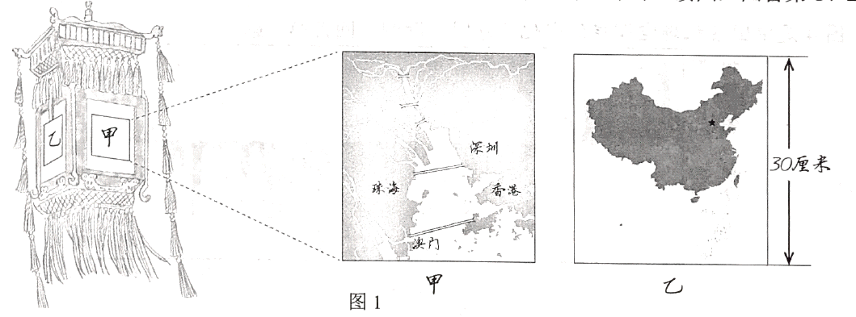
1．甲面中绘有多座大桥，可以推断所示区域
A．建桥成本低 B．水运条件缺乏
C．交通需求量大 D．人口迁移频繁
2．乙面的中国地图上1厘米代表实地距离约为
A．50千米 B．200千米
C．500千米 D．2 000千米
平顶山市地处豫西山地向黄淮海平原的过渡地带。图2为该市各观测点年平均降水量图。读图，回答第3题。
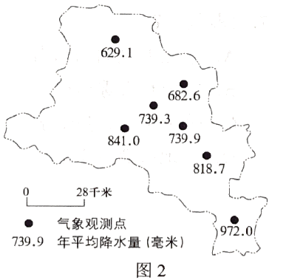
3．导致该市年平均降水量空间差异的主要因素是
A．太阳辐射 B．海陆位置 C．植被覆盖率 D．地形条件
读图3，回答第4、5题。
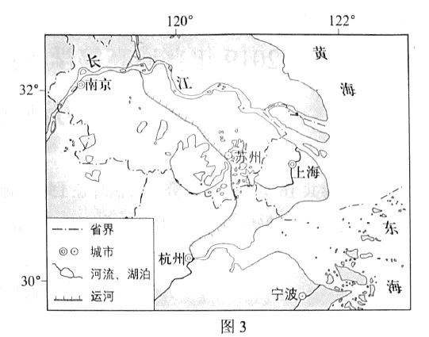
4．图示区域内
A．河流径流量季节变化大 B．湖泊水主要来自于运河
C．农田盐渍化现象较普遍 D．植被以落叶阔叶林为主
5．长江三角洲区域一体化发展可以促进该区域
①乡镇数量明显增多 ②城市服务功能增强 ③第三产业结构趋同 ④工业地域联系紧密
A．①② B．①③ C．②④ D．③④
图4是中国某机场空调耗能变化示意图。读图，回答第6题。
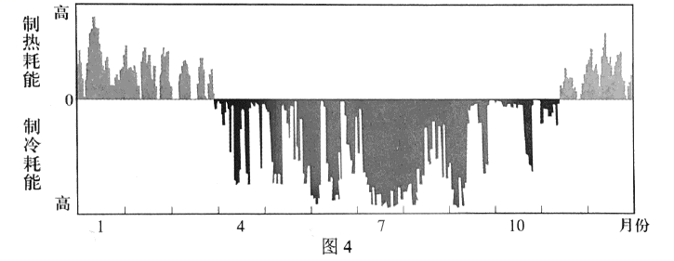
6．该机场最可能位于
A．黑 B．青 C．港 D．黔
图5为某日08时亚洲局部海平面气压分布图。读图，回答第7题。
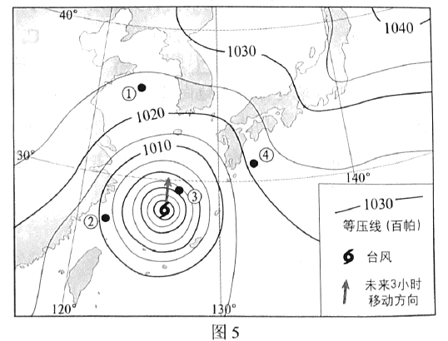
7．图示区域
A．①地的风向为东南 B．②地有大雾出现
C．③地未来有强降水 D．④地寒暖流交汇
图6示意某地商业和农业地租水平。读图，回答第8题。
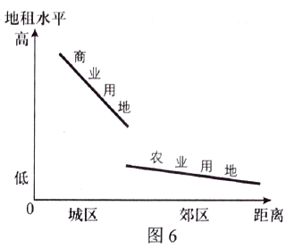
8．该图体现
A．两种用地类型呈交错分布 B．两种地租变化率的差异小
C．商业用地向郊区持续扩展 D．农业用地受到政策的保护
2019年1月31日《人民日报》以“4000公里，南菜北运”为标题，讲述了一名司机驾车从广西运输蔬菜水果至新疆的经历。本次运输于1月27日从广西出发，途经贵州、重庆、四川、陕西、甘肃，1月30日晚到达新疆。据此，回答第9、10题。
9．本次运输过程中，该车辆
A．由季风区进入非季风区 B．先后经过内流区和外流区
C．穿越秦岭和柴达木盆地 D．正午影子的长度保持不变
10．南菜北运对输出地的主要影响有
①增加农民收入 ②加大保鲜技术投入
③降低商业网点等级 ④改变城市内部路网结构
A．①② B．①③ C．②④ D．③④
莫霍面深度不一，图7为长江中下游某区域莫霍面的等深线分布图。读图，回答第11题。
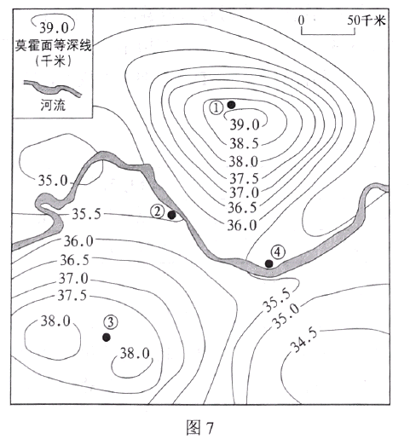
11．据图可推断
A．①地地壳厚度最薄 B．②地金属矿产丰富
C．③地地幔深度最浅 D．④地地下水埋藏深
第二部分（非选择题 共160分）
36．（36分）中国与东南亚山水相连，人文相通，跨境合作不断深化。读图14，回答下列问题。
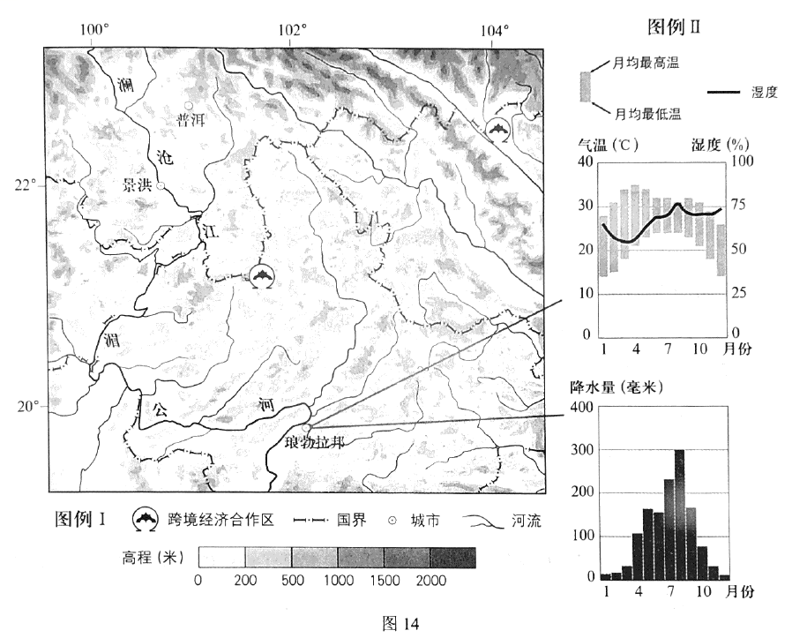
（1）说明图示区域地震多发的原因和主要危害。（8分）
跨境经济合作区在促进相邻国家经济发展中具有重要作用。
（2）阐述建立跨境经济合作区对当地减少贫困的积极作用。（8分）
老挝是一个传统的农业国家，工业薄弱。近年来，该国优质玉米、香蕉、咖啡豆等农产品出口量增加。
（3）分析老挝发展多种优质农产品的有利条件。（10分）
琅勃拉邦自然风光优美、地域文化独特，游客多选择在1月至2月期间前往旅游。
（4）简述游客选择该时段出行的理由。（10分）
40．（16分）古往今来，社会关怀是一个重大议题。
2018年德国65岁及以上人口占总人口数量的20.6%。图20示意德国各州65岁及以上人口密度分布。据图，回答第（2）题。
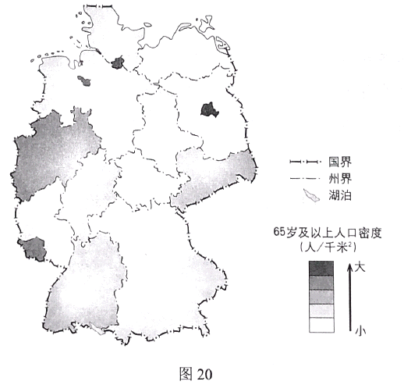
（2）描述德国老龄人口密度的分布特征，列举人口老龄化对该国可能带来的影响。（10分）
41．（28分）长城脚下，妫水河畔，2019年世界园艺博览会在北京举办。
在北京世界园艺博览会上，辽宁园的设计体现出传统重工业向高新技术产业转型的理念。沈阳、大连拥有普通高等学校70余所和多个国家重点实验室。2016年沈阳高新技术产业开发区和大连高新技术产业开发区升级为沈大国家自主创新示范区。2017年该省高新技术产业总产值的80%以上来自沈阳和大连。
（1）概述沈阳和大连发展高新技术产业的共同有利条件。（10分）

绝密★启用前
2019年普通高等学校招生全国统一考试
文科综合能力测试（北京卷）参考答案
第一部分共35小题，每小题4分，共140分。
1．C 2．B 3．D 4．A 5．C 6．D 7．C 8．D 9．A 10．A 11．B
第二部分共6小题，共160分。
36．（36分）
（1）原因：地处板块交界地带，地壳运动活跃。
危害：人员伤亡，财产损失，森林和水等自然资源与环境被破坏。
（2）发展边境贸易，创造就业机会，增加收入，培养人才，改善基础设施，促进相关产业发展等。
（3）热量充足，降水丰沛，山地垂直分异明显，环境污染小，农耕历史悠久。
（4）处于旱季，降水相对少，气温相对低，湿度适宜，灾害相对少，出行安全。
40．（2）特征：分布不均，西部密度大，东部密度小，东北部差异显著。
影响：劳动力数量减少，养老压力加大等。
41．（1）政策支持，普通高等学校数量多，研发能力强，高新技术产业集聚，交通便利。

